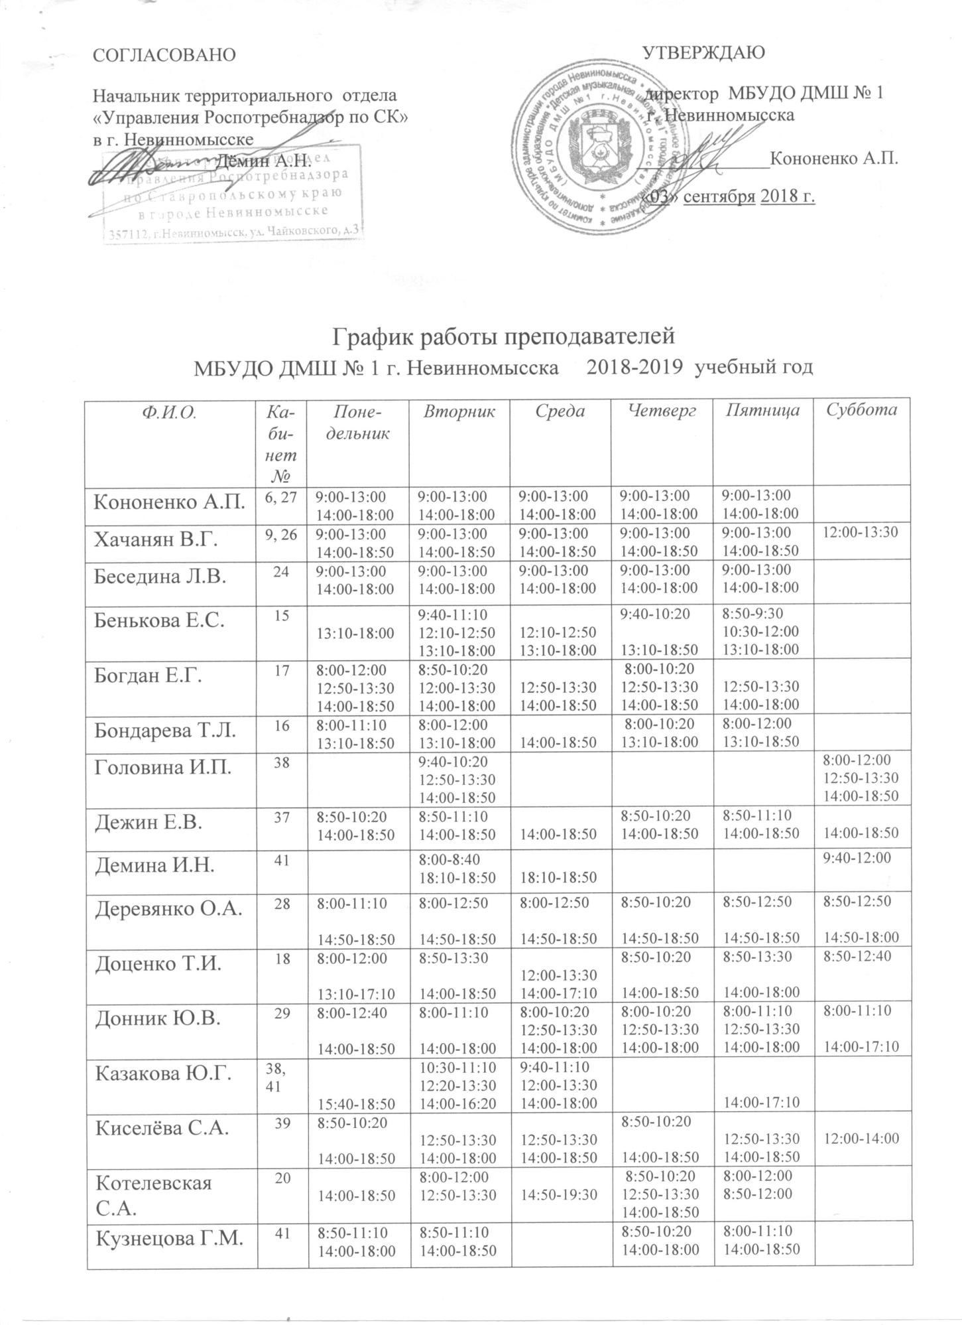

Маркосян И.С. | 20 | 14:00-14:40 15:40-18:50 | 14:00-16:20 |  | 15:40-18:50 | 14:00-17:10
Матюнина И.И. | 2 | 8:50-11:10  14:00-18:50 | 8:00-10:20  14:00-18:00 | 14:00-18:50 | 8:00-10:20  14:00-18:00 | 8:00-10:20  14:00-18:00
Павлов В.М. | 11 | 8:00-11:10  12:50-13:30  14:50-18:00 | 8:50-10:20  14:00-18:00 | 9:40-10:20  15:40-18:50 | 8:00-10:20  14:00-18:00 | 8:50-10:20  14:00-18:50 | 14:50-18:00
Павлова В.В. | 22 | 8:00-11:10  12:00-13:30  14:00-18:00 | 8:00-11:10  12:00-13:30  14:00-18:50 | 8:00-11:10  14:00-18:00 | 8:00-10:20  14:00-18:50 | 8:00-12:00  14:00-18:00 | 14:00-17:10
Пашенькина Т.В. | 34 | 9:40-10:20  12:50-13:30  14:00-18:50 | 8:00-11:10  12:00-13:30  14:00-18:50 | 14:50-18:00 | 8:50-10:20  12:00-13:30  14:00-18:50 | 8:00-10:20  12:00-13:30  14:00-18:50 | 8:50-12:00  12:50-13:30  14:00-16:20
Пащенко Л.В. | 13 | 8:00-11:10  12:30-16:20 | 8:50-9:30  10:30-11:10  12:30-17:10 |  | 8:00-10:20  12:30-16:20 | 8:00-10:20  12:30-16:20
Попова О.Н. | 14 | 12:50-13:30  14:00-18:50 | 8:00-10:20  12:50-13:30  14:00-18:50 |  | 8:00-10:20  12:50-13:30  14:00-18:50 | 8:50-10:20  12:50-13:30  14:00-18:50
Просвирина Е.В. | 30 | 8:00-10:20  14:00-18:00 | 8:00-10:20  14:50-18:50 | 14:50-18:50 | 8:00-10:20  14:00-18:50 | 8:00-10:20  14:00-18:50 | 10:30-13:30
Романюк Н.П. | 23 | 8:50-11:10 12:50-13:30  14:00-18:00 | 8:50-12:00 12:50-13:30  14:00-18:00 | 8:00-10:20 12:50-13:30  14:00-17:10 | 8:50-10:20  12:50-13:30  14:00-18:00 | 8:00-11:10  14:50-18:00 | 9:40-13:30
Сосина Л.Г. | 40 | 12:00-13:30  14:00-18:50 | 8:00-11:10  12:00-13:30  14:00-16:20 | 8:50-9:30  16:30-18:50 | 9:40-10:20  12:00-13:30  14:00-17:10 | 8:00-10:20  12:00-13:30  14:00-17:10 | 9:40-12:50  14:00-18:00
Старцева Ж.В. | 21 | 12:50-13:30  14:00-18:50 | 8:00-11:10  14:00-18:50 | 14:50-18:50 | 8:00-10:20  12:50-13:30  14:00-18:50 | 8:00-10:00  12:50-13:30  14:00-18:50
Старцев П.Д. | 12 | 8:50-10:20  14:00-18:50 | 8:50-11:10  14:00-18:00 | 16:30-18:50 | 8:50-10:20  14:00-18:00 | 8:00-12:00  14:00-18:50
Титовская Н.Ю. | 19 | 8:00-11:10  13:10-13:50  14:50-18:50 | 8:00-11:10 | 8:50-12:00  15:40-18:50 | 8:00-11:10  13:10-13:50  14:50-18:00 | 8:00-12:00  13:10-16:20
Федорина М.Н. | 35 | 8:00-10:20  14:00-18:00 | 8:50-11:10  14:00-18:50 | 12:50-13:30  14:00-18:50 | 8:00-10:20  14:00-18:50 | 8:00-11:10  12:50-13:30  14:00-18:50 | 8:20-12:00  12:50-13:30  14:00-15:10
Храмова Е.А. | 36 | 12:00-12:40  13:10-18:00 | 13:10-18:00 | 14:00-15:30 | 9:40-10:20  13:10-18:00 | 13:10-18:00
Чепцова М.А. | 25 | 8:00-10:20  14:00-18:00 | 8:50-11:10  12:50-13:30  14:00-18:00 | 16:30-18:00 | 8:00-10:20  14:00-18:00 | 8:50-11:10  12:50-13:30  14:00-17:10 | 12:50-13:30
Чернышёва А.В. | 3 | 8:50-10:20  14:50-18:00 | 8:50-10:20  14:50-17:10 | 14:50-17:10 | 8:50-10:20  14:50-18:00 | 8:50-11:10  14:50-18:00
Чугаева М.Н. | 38 | 8:00-11:10  15:40-18:50 | 8:00-10:20  12:50-13:30  14:00-18:00 |  | 9:40-11:10  15:40-18:50 | 8:00-10:20  12:50-13:30  14:00-17:10
Шулепова Н.В. | 5 | 8:00-11:10  12:50-13:30  14:00-16:20 | 8:00-11:10  12:50-13:30  14:00-18:00 | 12:50-13:30  14:00-18:00 | 8:00-10:20  12:00-13:30  14:00-17:10 | 8:00-11:10  12:50-13:30  14:00-17:10
Якимова О.А. | 4 | 8:00-10:20  13:10-18:00 | 8:00-10:20  14:00-18:00 | 14:00-18:00 | 8:00-10:20  14:00-17:10 | 14:00-16:20

